RJ Reynolds/BAT

Mr. Paul Adams
CEO

Mr. Michael Prideaux
Corporate Affairs Director
Marianne Guggisberg |  | marianne.guggisberg@unia.ch  T 031 350 23 90  F 031 350 22 22
Sehr geehrte Herren

Wir sind von der IUL über die gewerkschaftsfeindliche Kampagne unterrichtet worden, die Reynolds American als Reaktion auf die Arbeitnehmerbemühungen um eine gewerkschaftliche Vertretung und die Bemühungen der Gewerkschaften um Anerkennung in RAI-Betrieben in und in der Nähe von Winston-Salem, North Carolina, gestartet hat.

Wir sind über die offene gewerkschaftsfeindliche Aussage und die verschleierten Drohungen gegen Arbeitnehmende, die ihre Unterstützung für eine Gewerkschaftsvertretung bekundet haben, entsetzt und zutiefst beunruhigt. Dies ist angesichts der zwischen BAT und der IUL und ihren Mitgliedsverbänden in der jüngsten Vergangenheit praktizierten Zusammenarbeit besonders alarmierend, und scheint zu zeigen, was BAT von dieser Zusammenarbeit und seinen Beziehungen zu Gewerkschaften im allgemeinen wirklich hält.

Hinzu kommt, dass Susan Ivey, die CEO von Reynolds American und eine langjährige Führungskraft von BAT und Brown & Williamson, persönlich eingegriffen hat, um böswillige Gerüchte über die Gewerkschaften zu verbreiten, die die Belegschaften organisieren wollen, und um Arbeitnehmer einzuschüchtern, die sich um eine Gewerkschaftsvertretung bemühen.

Wir fordern Sie auf, dieser Kampagne ein Ende zu machen und sicherzustellen, dass die Arbeitnehmer in Winston-Salem die Möglichkeit erhalten, ihr Recht auf Wahl einer Gewerkschaftsvertretung frei von Einschüchterungen und Druck von Seiten der Unternehmensleitung auszuüben-

Mit freundlichen Grüssen

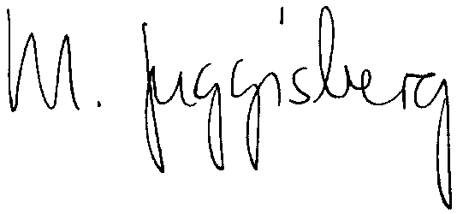
Marianne Guggisberg

